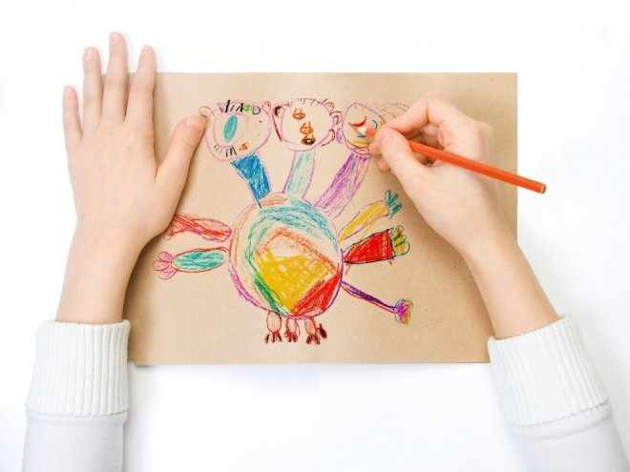
Арт-терапевтические упражнения

Упражнение «Чистый лист». Лист бумаги разбивается ребенком на столько квадратов, сколько главных событий в своей жизни он может вспомнить. В каждом квадратике выполняется рисунок, соответствующий этому событию. Ребенок сам выбирает, чем ему рисовать. После этого ребенку предлагется рассказать о некоторых событиях, произошедших в жизни ребенка. Можно рассказывать от имени другого человека, сказочного персонажа.

Упражнение «Мой дом». Цель: создание ресурса. Предлагается каждому ребенку лист ватмана. Задание: на листе нарисовать дом, в котором вы хотите жить. Какой это дом? Деревянный или каменный? Где стоит? Что вокруг? Город, лес, или поле? Что вокруг? Кто живет с вами? Радует ли жизнь в этом доме. Чего не хватает для счастливой жизни в этом доме? Обсуждение проходит в группе. Ребята фантазируют, рассказывая о своих домах.

Техника незаконченных предложений. Завершение незаконченных предложений – отличный способ стимулировать детей к декларативным заключениям о самих себе, побуждать их вступать в контакт со своими желаниями, потребностями, разочарованиями, мыслями и чувствами. Тест «Незаконченные предложения» предоставляет большие возможности для этого. То, как ребенок заканчивает предложение, помогает психологу выявить его иррациональные представления, способы решения проблем, аффективные и поведенческие реакции. Ведущий поддерживает в ребенке позитивную самооценку.
Ведущий предлагает незаконченные предложения, специфичные для проблематики группы:
«Я веселюсь, когда…»
«Мне особенно грустно, когда…»
«Я чувствую себя лучше, когда....»
«Что меня бесит, это....»
«Мое любимое занятие...»
«Звук выстрелов вызывает у меня....»
Иногда можно попросить детей написать целую страницу предложений, начинающихся словами «Я – это» или «Я хочу».

